Bài 5: SỬ DỤNG MÁY THU HÌNH (Tiết 4)

I. YÊU CẦU CẦN ĐẠT:
1. Năng lực chung.
- Năng lực tự chủ, tự học: Có biểu hiện chú ý học tập, tự giác tìm hiểu thông tin từ những ngữ liệu cho sẵn trong bài học. Vận dụng thông qua tìm tòi, khám phá thêm các kênh truyền hình, chương trình truyền hình khác phù hợp với lứa tuổi HS.
- Năng lực giải quyết vấn đề và sáng tạo: Biết xác định và làm rõ thông tin từ những ngữ liệu cho sẵn trong bài học. Biết thu thập thông tin từ tình huống.
- Năng lực giao tiếp và hợp tác: Có biểu hiện tích cực, sôi nổi và nhiệt tình trong hoạt động nhóm. Có khả năng trình bày, thuyết trình… trong các hoạt động học tập.
2. Năng lực đặc thù
- Lựa chọn được vị trí ngồi đảm bảo góc nhìn và khoảng cách hợp lí khi xem ti vi.
3. Phẩm chất.
- Phẩm chất chăm chỉ: Có tinh thần chăm chỉ học tập, luôn tự giác tìm hiểu bài.
- Phẩm chất trách nhiệm: Có ý thức bảo quản, giữ gìn sản phẩm công nghệ trong gia đình.
II. ĐỒ DÙNG DẠY HỌC
- Kế hoạch bài dạy, bài giảng Power point.
- SGK và các thiết bị, học liệu phụ vụ cho tiết dạy.

III. HOẠT ĐỘNG DẠY HỌC
Hoạt động của giáo viên | Hoạt động của học sinh
1. Khởi động:
- Mục tiêu:
+ Tạo không khí vui vẻ, phấn khởi trước giờ học.
- Cách tiến hành:
- Cả lớp cùng hát và vỗ tay theo nhịp bài “vui đến trường”  - GV hỏi 1 HS ngồi ở vị trí xa mà hình nhất, và 1 HS ở vị trí gần màn hình nhất.  ? Em ngồi ở vị trí này quan sát lên màn hình thấy thế nào?  - GV chốt lại: Khi ngồi xem ti vi em cũng cần phải lựa chọn vị trí hợp lí -> dẫn dắt vào bài | - HS hát theo nhạc  - HS trả lời  - HS lắng nghe
2. Khám phá:
- Mục tiêu: Lựa chọn được vị trí ngồi đảm bảo góc nhìn và khoảng cách hợp lí khi xem ti vi.
- Cách tiến hành:
Hoạt động 5. Ngồi xem ti vi đúng cách. (làm việc nhóm)  - GV chia sẻ hình 5 và nêu câu hỏi. Cho HS trao đổi nhóm 4. Sau đó mời học sinh quan sát và trình bày kết quả.  + Em hãy quan sát hình 5 và cho biết những hình ảnh nào thể hiện xem ti vi không đúng cách?  + Chỉ ra ảnh hưởng xấu có thể xảy ra khi xem ti vi không đúng cách.  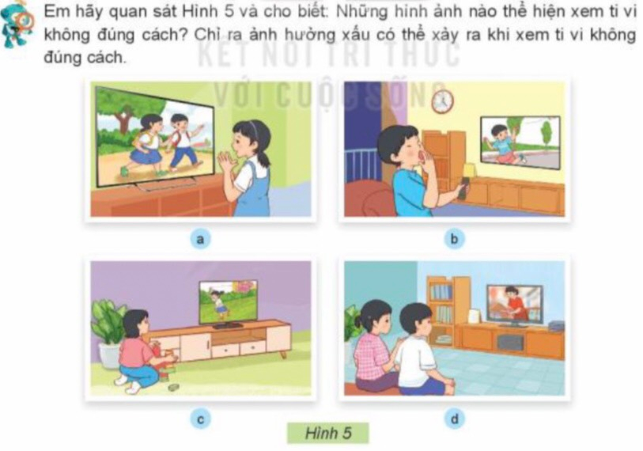  - GV mời các HS nhóm khác nhận xét.  - GV nhận xét chung, tuyên dương.  - GV chốt và mời HS đọc lại: Khi xem ti vi cần ngồi đối diện ti vi với khoảng cách hợp lí. Không nên xem ti vi quá nhiều, quá khuya. Tuyệt đối không xem các chương trình có nội dung bạo lực, không phù hợp với lứa tuổi.  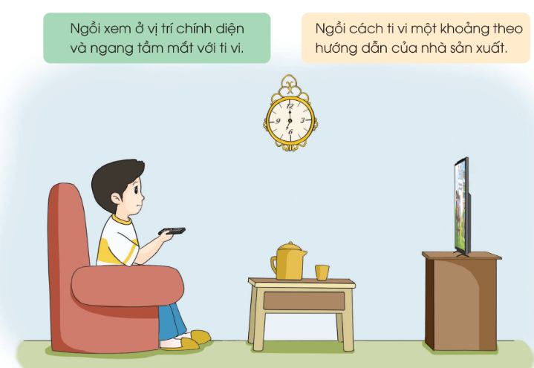 | - HS trả lời  - HS trả lời  - HS nhận xét  - HS lắng nghe  - Nhắc lại tư thế, vị trí ngồi xem ti vi đúng cách.
3. Thực hành:
- Mục tiêu:
+ Chia sẻ được vị trí ngồi xem ti vi an toàn và đúng cách
+ Chia sẻ nội dung truyền hình phù hợp mà mình đã xem cho các bạn
- Cách tiến hành:
- Cho HS trao đổi cặp đôi. Sau đó mời học sinh quan sát và trình bày kết quả.  + Em hãy thảo luận với bạn và chọn chỗ ngồi xem ti vi an toàn, đúng cách  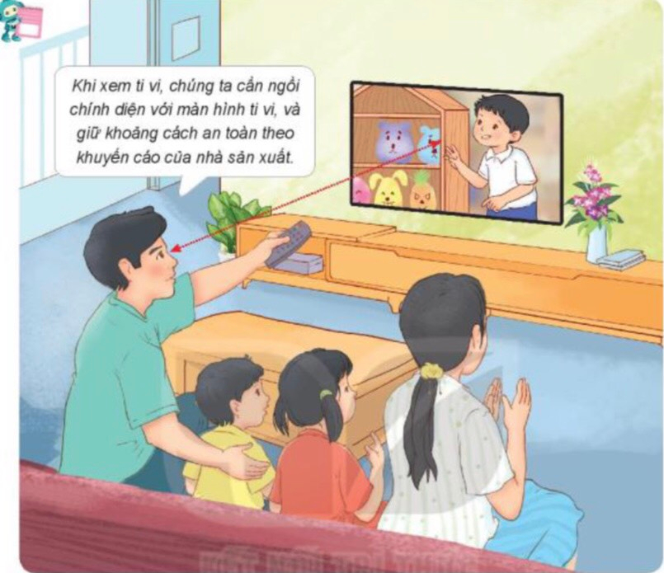  - GV mời các nhóm khác nhận xét.  - GV nhận xét chung, tuyên dương.  - GV chốt: Xem ti vi là sở thích của đa số các bạn nhỏ. Nếu có chương trình yêu thích, các bạn nhỏ có thể xem ti vi cả ngày. Ti vi mang lại rất nhiều lợi ích cho các bạn nhò nhưng cũng mang lại rầt nhiều ảnh hường xấu nếu sử dụng không đúng cách  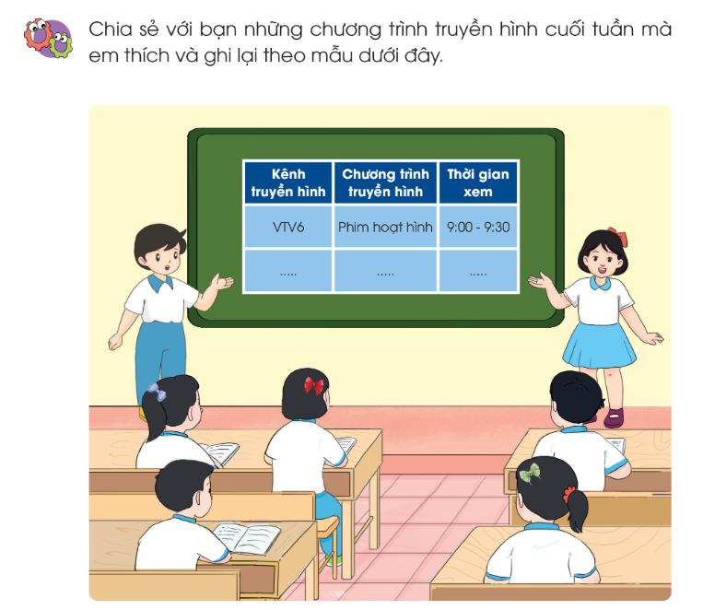  - HS lên chia sẻ trước lớp  - Gọi HS nhận xét  - GV nhận xét | - Học sinh đọc yêu cầu của bài và tiến hành trao đổi cặp đôi.  - Đại diện các nhóm trình bày: Khi xem ti vi, chúng ta cần ngồi  - Lắng nghe, rút kinh nghiệm.  - HS lắng nghe yêu cầu  - HS chia sẻ  - HS nhận xét  - HS lắng nghe
4. Vận dụng.
- Cho HS đọc ghi nhớ  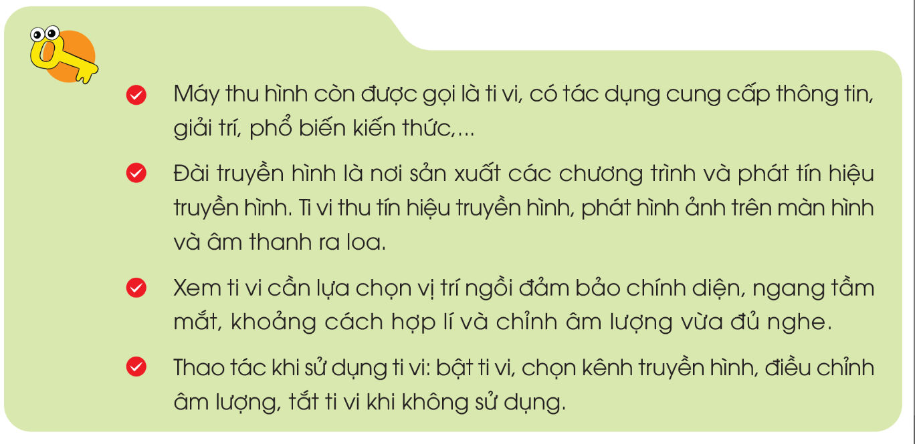  - Nhắc HS về nhà xem lại bài, chuẩn bị ôn tập cho kiểm tra cuối kì 1. | - HS đọc ghi nhớ  - HS ôn tập tại nhà

